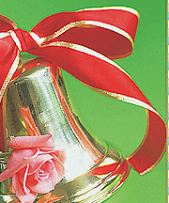
Класс !
№11 2012г
Издаётся с января 2006года
Сила человека заключается в его разуме и знаниях.
Абай.

Учредитель: администрация ГБОУ ООШ с. Заплавное

Закончились первые каникулы 2012-2013 учебного года и начались школьные будни. Всем ученикам школы желаем успешной учёбы во второй четверти..

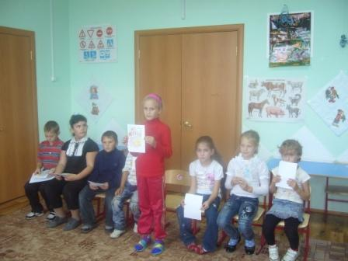
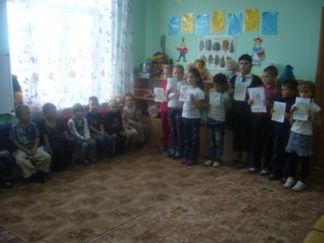
.
7 ноября второклашки ходили в гости к дошколятам, чтобы показать и рассказать им сказку "Колобок" . Этот спектакль они подготовили на занятиях по внеурочной деятельности. Малыши с интересом слушали второклассников, а потом вместе отгадывали загадки

Практикум педагогов
В октябре 2012 года по государственному контракту в школу был поставлен комплект учебно-лабораторного оборудования для внедрения современных образовательных технологий. В него вошли: 2 учительских ноутбука, 20 ученических, а также интерактивная доска, мультемидийный проектор, принтер, система контроля и мониторинга качества знаний PROClass, Модульная система PROLog, микроскоп цифровой, документ-камера. Чтобы научить своих воспитанников пользоваться таким оборудованием педагоги сами всё знать и уметь. Поэтому 9 ноября в школе прошёл семинар, на котором учителя делились опытом работы с интерактивной доской и документ-камерой.

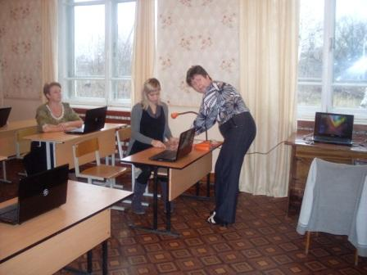 | 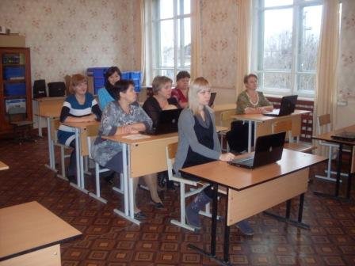 | 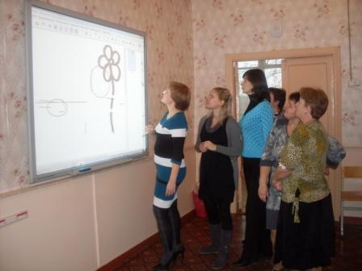

Открытые уроки в начальной школе
15 ноября состоялся открытый урок русского языка с использованием ИКТ
в 3 классе на тему: "Однородные члены предложения"
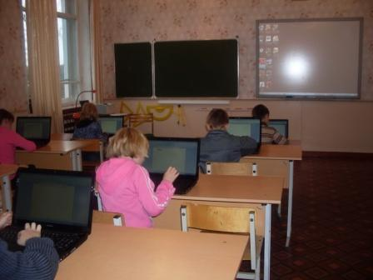
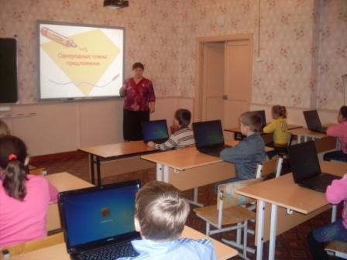

19 ноября прошёл урок математики в 4 классе на тему "Решение задач" с использованием интерактивной доски. Ребята умело управлялись с «умной техникой».
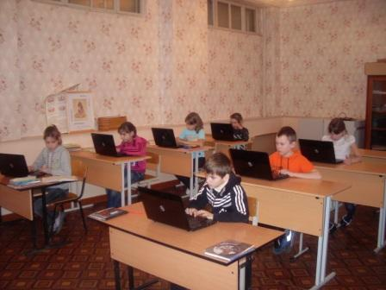
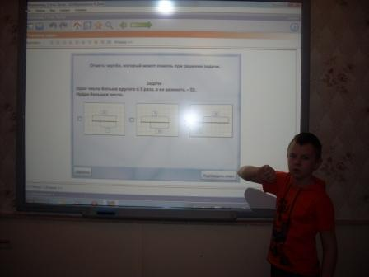

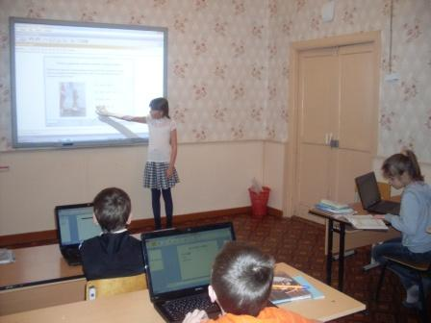
Заслуженная победа
25 ноября учащиеся и педагоги Заплавнинской школы были участниками III областного фестиваля русской народной культуры «Свет бересты 2012», посвящённого году истории. Осмоналиева Муслима ученица 5 класса/руководитель: Иголкина Тамара Андреевна/ в номинации: «Традиционное ручное ткачество» заняла III место. Чернов Вова ученик 5 класса /руководитель Ерицева Любовь Ивановна/ в номинации: « Традиционная народная кукла», занял III место.
Молодцы, ребята!
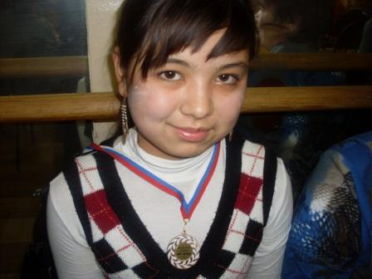
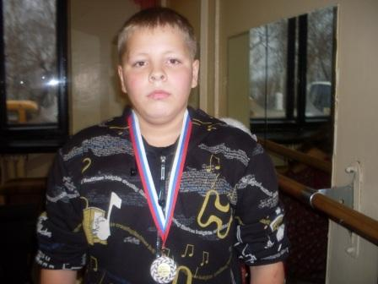

Редколлегия: Косякина Т., Савенкова О., Труфанова Д.
Фотокорреспондент: Шинкоренко В.А.,Долгих Д.Н.
Главный редактор: Долгих Д.Н.

Редколлегия: Савенкова О., Труфанова Д.
Фотокорреспондент:ЧерновВ..,Долгих Д.Н.
Главный редактор: Долгих Д.Н.

